گزارش وبینار
" تکنولوژی بذر گیاهان دارویی "

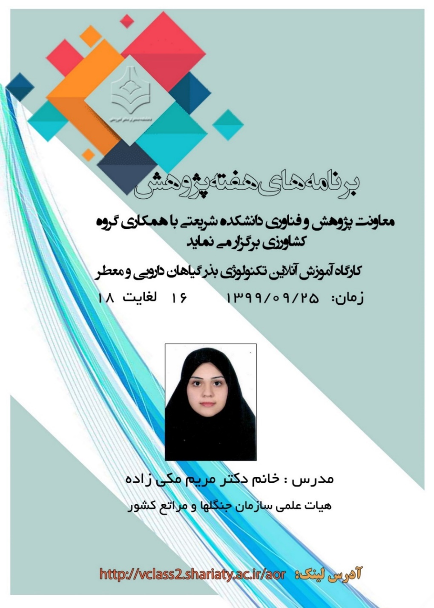

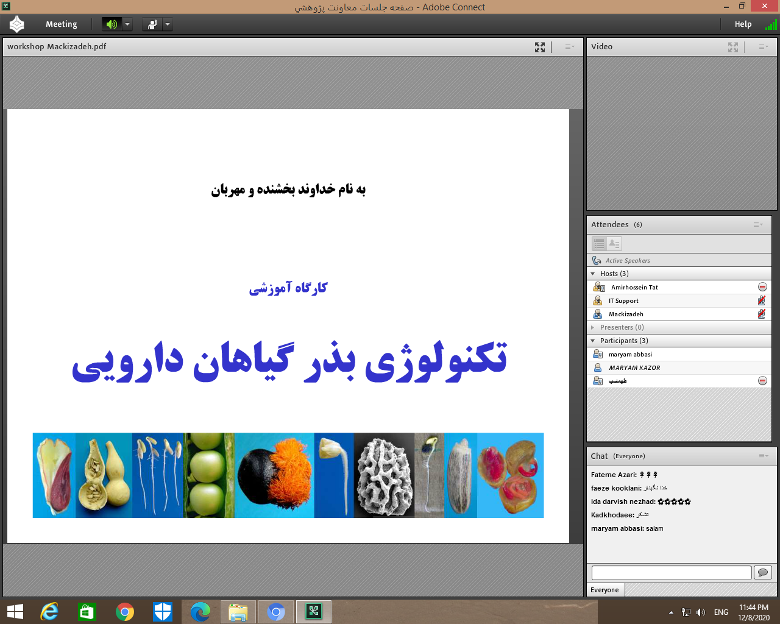

به مناسبت هفته پژوهش، سمینار آموزش برخط " تکنولوژی بذر گیاهان دارویی " با سخنرانی دکترمریم
مکی زاده عضوهیئت علمی سازمان جنگلها ومراتع کشور در روز سه شنبه مـورخه 25/9/99 ازساعت
16 الی 18 با هماهنگی و بـرنـامـه ریزی معاونت محترم پژوهش سرکارخانم دکترروایی و با هـمکاری
گروه کشاورزی و پشتیبانی واحد فن آوری اطلاعات دانشکده با حضور بیش از 70 نفر از دانشجویان پر
برگزار گردید. Adobe connect تلاش دانشکده شریعتی در بستر نرم افزار

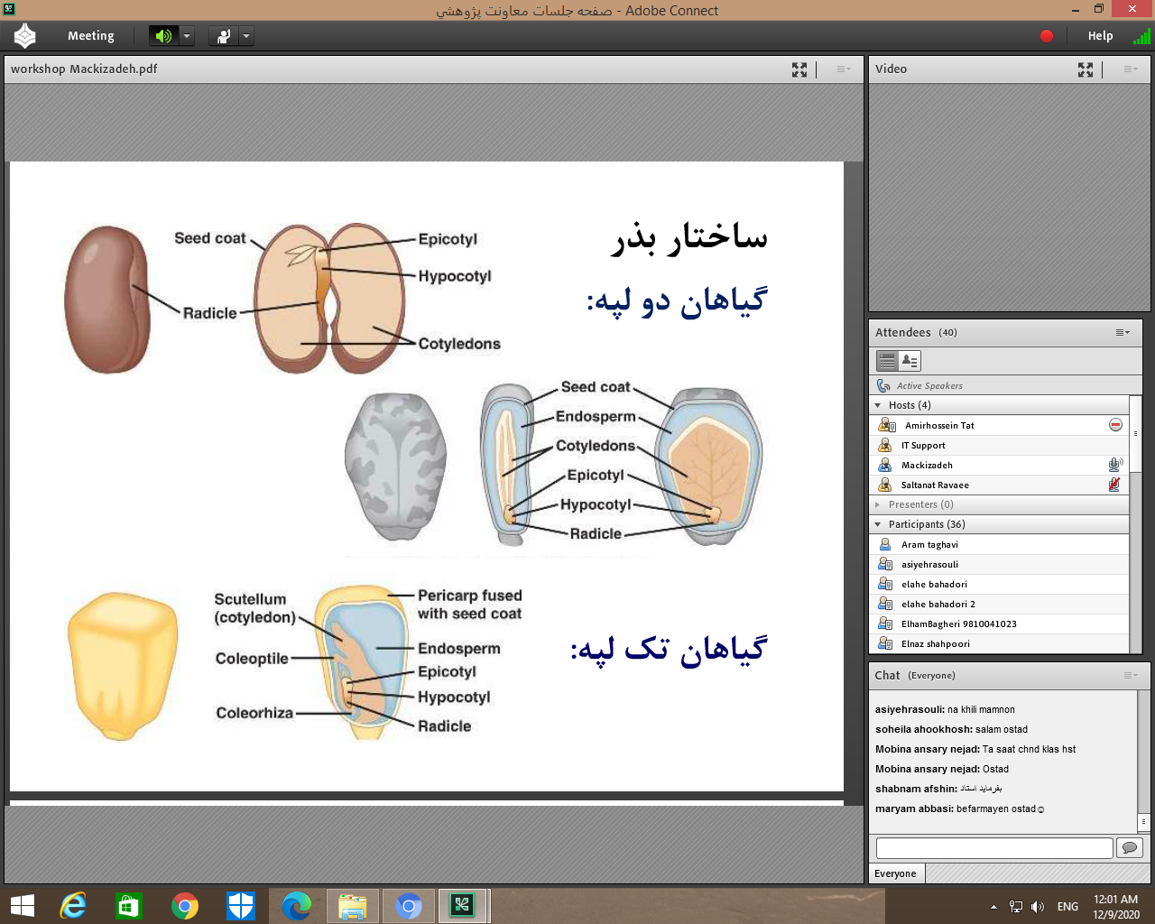

بذر یک تخمک لقاح یافته است که شامل جنین، بافت های ذخیره ای و پوشش های محافظ بذرمی باشد.
گیاهان بر اساس ساختار بذر به دو گروه تک لپه و دو لپه تقسیم بندی می شوند. بذر از یک جـنـیـن یا
گیاهک در زیرلپه به نام هیپوکوتیل ومحور بالایی لپه به نام ایپی کوتیل تشکیل شده است.همچنین شامل
که نـقـش محافظتیSeed coat و پـوشـش های بذرEndosperm و Coyledens بافت های ذخیره ای
دارند، می باشد.
که مـولـد سـاقـه چـه است و انـدامـکـی به نام Coleptileدر بذرها یک جـوانـه انتهایی است به نام
روی جـوانـه انتهایی کـه مـولـد ریـشـه چـه است و از جـوانـه مـحـافـظـت می کنند.Coleorhiza

رشد و نمو بذرتخمک بارور شده از طریق گرده افشانی و تقسم سلولی و جمع شدن مواد ذخیره ای و از
دست دادن رطوبت ، در سه مرحله انجام می پذیرد :
1. در مرحله اول (مرحله تاخیر) که مرحله شروع لقاح تخمکی می باشد، بعد از 3-2 هفته بذر تشکیل
شده و به آرامی افزایش وزن پیدا کرده و تقریبا به 5% وزن نهایی خود می رسد. درایـن مرحله غلظت
هورمون سیتیکینین در دانه افزایش یافته تا به حد معینی برسد برای اغاز مرحله دوم.
2. مرحله دوم (مرحله خطی) مرحله پر شدن موثردانه نام دارد و بیش از 90% وزن دانه در این مرحله
تشکیل شده. از نیمه های این مرحله انتقال مجدد مواد ذخیره ای آغاز می شود و جامعه گیاهی به یک
پیری نسبی می رسد و فتوسنتز جاری کم می شود.
3. مرحله سوم(رسیدگی فیزیولوژیک) که 5 % وزن دانه در این مرحله تکمیل می شود و مکانیسم های
خواب بذرنیز فعال می شود. دراکثر گیاهان دراین مرحله نمی توان برداشت را انجام داد وبذر تا مرحله
رسیدگی برداشت، کاهش رطوبت خواهد داشت.

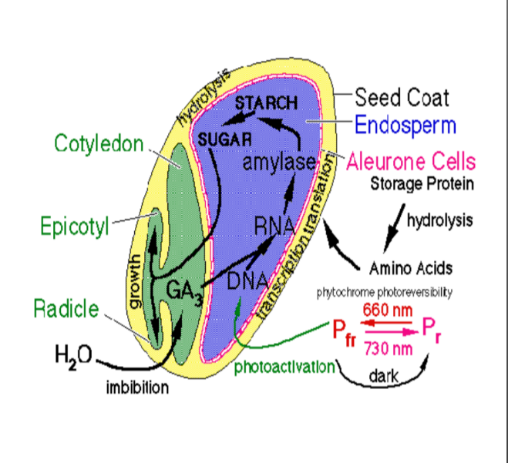
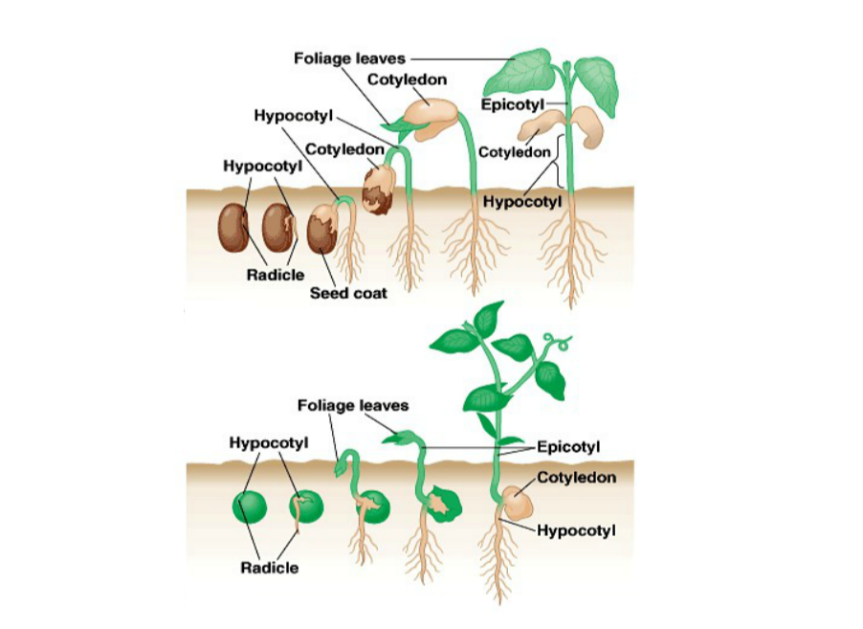

جوانه زنی بذر
به ظهور و توسعه ساختارهای ضروری از جنین یا گیاه گفته می شود که بر اساس وضعیت لپه ها به
دو گروه برون زمینی و درون زمینی تقسیم می شوند.جوانه زنی بذرازیک الگویی تبعیت می کند که در
پنج فاز *جذب آب، * فعالیت آنزیم، * هضم وانتقال، * شکافتن پوسته بذر، * سبز شدن گیاهچه، به انجام
می رسد. از نیازمندی های جوانه زنی نیز می توان به عوامل محیطی ذیل اشاره کرد :

* آب (مهم ترین عامل درهمه بذرهاست)
* هوا (دی اکسید کربن، اکسیژن، نیتروژن)
* دما (دماهای کاردینال ودماهای متناوب)
* سرمادهی مرطوب ( استیراتیفیکاسیون) ........ این مورد درهمه ی بذرها مورد نیاز نمی باشد
* نور( از شگفتی های جوانه زنی می باشد)

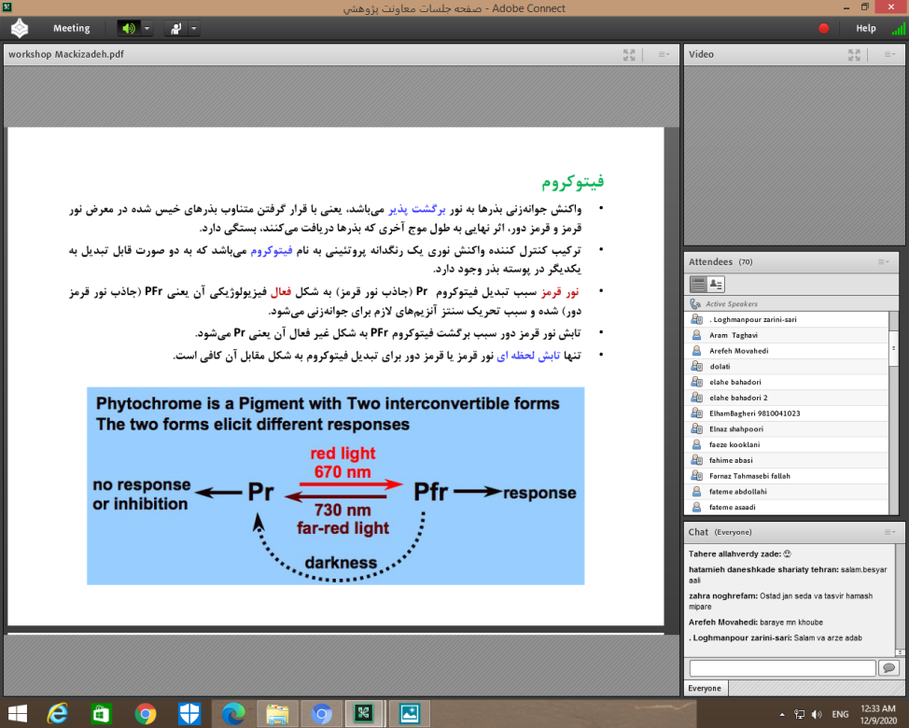
فیتوکروم
واکنش جوانه زنی بذر به نور توسط یک رنگدانه به اسم فیتوکروم انجام می شود. فیتوکروم یک رنگدانه
پروتئینی است که دو فرم فعال وغیر فعال دارد. نور قرمز به بذرخورده و درصورت جذب آب ، بذر به
نورجواب داده است. بذر آب جذب کرده، خیس شده، نور قرمز که همان نور محرک جوانه زنی است به
فیتوکروم خورده (فیتوکروم قرمز) و دراینجا " پی آر"غیرفعال ، با خوردن نور قرمز به شکل فعال در
. این حالت سبب تحریک و فعال شدن آنزیم ها شده و درنتیجه جوانه زنی آغازمی گردد.( pfr) می آید

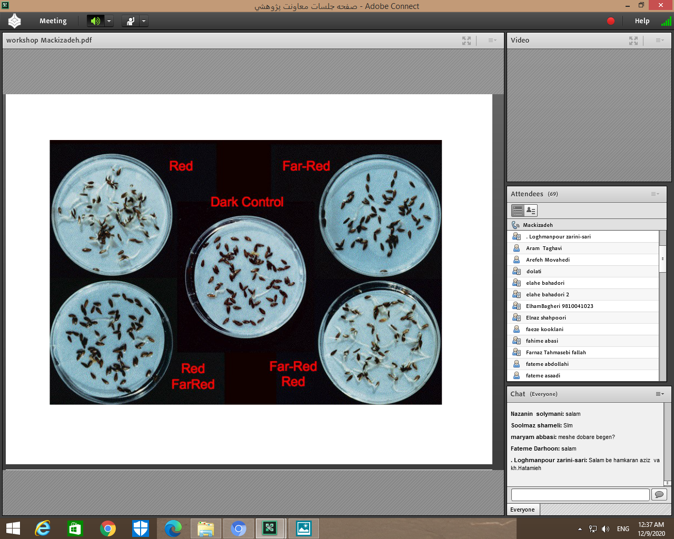

و در پایان، از دست اندرکاران و حاضرین در جلسه تشکر و قدردانی به عمل آمد.

